《A Request-level Guaranteed Delivery Advertising Planning Forecasting and Allocation》阅读体会

目录
一、论文综述 2
1.1 论文简介 2
1.2 背景概述 2
二、论文模型 3
2.1 问题背景 3
2.2 RAP模型综述 3
2.3 RAP模型实现原理 4
三、印象预测 6
3.1研究背景 6
3.2 方法详述 6
4.1分配问题 8
4.2优化算法 9
五、阅读感想 10
5.1论文体会 10
5.2阅读收获 10

一、论文综述

1.1 论文简介
该论文名称为“请求级(request-level)保证投放广告策划：预测和分配”，是腾讯计算广告研发组和中科大linke实验室的张兰老师共同著作，发表在2020年的SIGKDD。
该文介绍了一种新颖的推荐广告系统，改进了传统的应用于“人群级”和“用户级”层面的推荐广告系统，使得新的请求级保证投放广告策划系统（名为RAP）在应用于更高维度、场景更复杂的“请求级”层面时，具有高标准的性能。

1.2 背景概述
该论文引入的广告推荐模型应用于保证投放广告模式，即出版商预先出售印象，并承诺在今后的固定时间内为广告客户提供一定数量的广告机会，这些广告机会必须满足客户的属性需求，同时要保证实际的数量达到约定的数量。
在保证投放模式下，广告商（广告机会的销售者）要提前预测将来可能出现的广告机会，从而确定库存，并根据预测的库存来与客户签订合同，提前销售未来的广告机会库存。在需要分配广告的时间段内，广告商对于每一个实时的广告机会，都需要确定它适合分配给哪一个符合要求的合同，最终按照合同提供给受众相应的广告。
随着广告行业的发展，广告机会的销售者、购买广告机会的客户和收到广告的用户都有着更高标准的需求。广告机会的销售者面临收入增长的瓶颈，需要通过提高广告机会预测的准确性，建立更完善的推荐广告模型来提升广告收入。购买广告机会的客户追求更精准的定位，他们并不满足于传统的基于人群和基于用户的广告推荐，而是着眼于请求级的属性。收到广告的用户往往追求更舒服、更合理的广告，这也导致了对于需求服务的多样性约束。
综上，传统的应用于人群级(crowd-level)和用户级(user-level)的推荐广告模型已经不能满足当前行业的需求，需要我们着眼于开发基于请求级(request-level)的推荐广告系统。

二、论文模型

2.1 问题背景
本文中对于广告推荐系统的各个部分的优化，有着一个共同的目标--解决将推荐广告模型应用于请求级广告分配模式时，由于新的数据规模增大，导致的传统模型性能较差的问题。
在面对“请求级”层面的应用时，传统的广告推荐模型主要会面临以下两个问题：
（1）在更大规模的“请求级”层面上的印象预测问题。“请求级”层面的维度往往比“人群级”和“用户级”高几个数量级，有效的用户属性组合数量和请求属性组合数量也大幅增多，这导致潜在的目标空间非常大；再加上用户的行为具有异质性，存在的可用于预测的历史数据往往较少，这导致在该模型中，需要准确的特性描述和对大量计算工作的合理分配。
（2）“请求级”层面上的大规模印象分配问题。当用户的实时请求到达时，我们需要在很短的延迟内确定该广告机会应该分配给符合条件的哪一个合同，这使得在短时间内实现近乎于最优的分配是一个非常具有挑战性的问题。当我们在“请求级”层面上进行广告分配时，由于服务的定制约束，在短时间内（延迟小于数百毫秒）完成大规模的优化分配问题变得更加困难。

2.2 RAP模型综述
为了解决上述问题，该论文提出了一个请求级保证投放广告策划系统（RAP），该系统全面优化了三个关键部分：印象预测、库存销售、广告服务。该RAP模型的优化主要有以下部分：
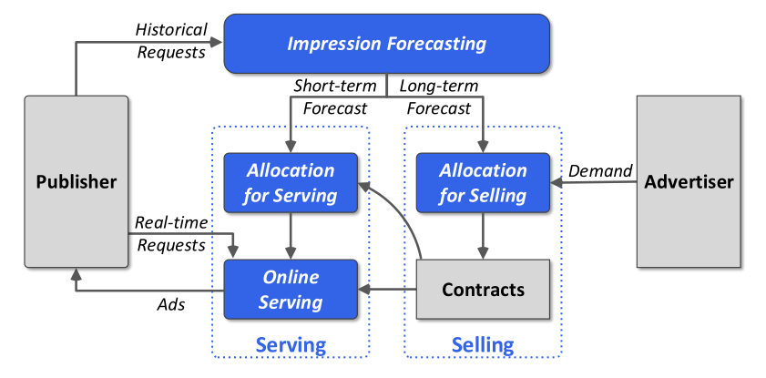
图1：RAP模型
（1）该模型可支持更细粒度的目标属性，从用户级过渡到了请求级，从而可以支持更精确的广告服务以及更复杂的定制广告服务约束，在不牺牲效率的前提下提升了服务质量和系统的灵活性。
（2）为了准确预测印象，提出了张量分解和聚类相结合的方法，该方法明显降低了时间复杂度。对于面临的大规模分配，该模型使用了一组定制的线性约束来解决优化问题。为了提升计算速度，使用了基于参数共享的并行计算和GPU加速方法。
（3）优化了印象库存销售和广告服务的目标函数，通过在RAP模型中结合了实时反馈，改善了在线服务的分配。
该RAP模型在腾讯在线保送广告系统中部署了将近一年时间，通过数十亿用户的请求和数千份合同的真实评估，结果表明该RAP系统在库存预测上优于最先进的方法，并且在广告交付率和广告播放率上也取得了显著的提升，带来了可观的收入增长。

2.3 RAP模型实现原理
该论文应用的场景是基于保证投放的广告模式，该模式需要提前预测库存，并实时进行请求分配。图2是用户请求和订单的示例，广告策划问题可以用如上图所示的二部图来表示。每个用户可能有着不同印象数量的异构请求，图中的虚线表示请求中的印象符号所连接的顺序。
用户具有一定的属性，如性别、年龄、收入；请求也具有一定的属性，如时间、网络状况、内容性质。由图2可以看出，即便是针对单个用户，请求往往也是异构的。
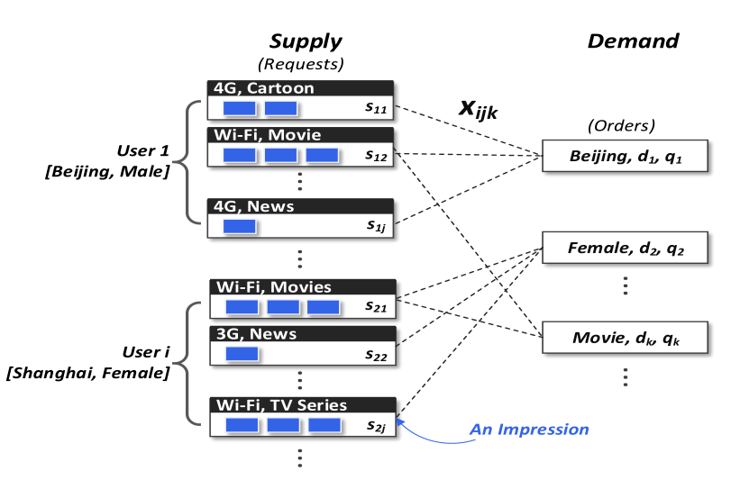
图2 用户请求与订单

在图2中，左边下半部分的用户i是来自上海的女性用户，她具有j型的请求：通过Wi-Fi看电视剧。用户i的类型j的请求所提供的印象总量用$s_{ij}$表示。订单k以用户对电影请求的印象为目标，这需要一定程度的印象$d_{k}$。$q_{k}$是服务约束的集合(例如，到达和频率)。$x_{ijk}$表示分配给订单k的用户i的第j类请求的印象所占比例。当且仅当供应节点所代表的印象符合需求节点所代表的订单时，在该二部图中可以添加一条从供应节点到需求阶段的边。
为了实现该目标，该论文提出的RAP系统具有以下核心组件：
(1)印象预测:由历史印象估计未来可用库存$s_{ij}$和订单服务时间。
(2)销售印象分配:对于订单k应寻找最优的$x_{ijk}$。
(3)印象分配服务:在$s_{ij}$的短期预测基础上生成对于分配计划的短期预测$x_{ijk}$。对于实时到达的请求，决定最优的合同分配。

三、印象预测

3.1研究背景
对于未来一段时间内印象库存的预测，就是根据历史的印象数据，来估计未来一段时间内可能出现的广告投放机会。在这篇文章之前，传统的对于高维度时间序列的预测工作往往采用分别对每个时间序列的时间趋势进行建模的方法，该方法在面对大规模时间序列时是低效的，并且无法处理长期的属性和有大量缺失的不完整数据。
近年来，针对高维时间预测问题，最新的论文提出了基于矩阵分解或基于深度学习的方法，但这些方法重点关注于时间属性，往往忽略了属性组合之间的空间相关性。并且这些模型往往只针对于特定的尺度和空间相关性，对于不同场景下的应用适应性较差。
在2019年，腾讯计算广告组和中科大张兰老师合作发表在SIGKDD的文章《Large-scale User Visits Understanding and Forecasting with Deep Spatial-Temporal Tensor Factorization Framework》中，提出了一种基于时空张量分解的预测模型，该模型的基本思想是采用张量分解的方法来形式化预测问题，而不是将每个属性组合作为单独的时间序列处理。该方法具有很高的效率和较好的可伸缩性。
但是，当推荐广告从人群级和用户级发展到请求级时，数据的维度变得更高，属性间的相关性也更加复杂，这使得之前的方法效率降低。为此，本文提出了张量分解结合聚类的印象预测方法。

3.2 方法详述
保证投放广告一般以日为单位进行预测， 已知历史n天库存$D^{1},D^{2},…,D^{N}$，我们的目标是预测未来M天库存$D^{'N+1},D^{'N+2},…,D^{'N+M}$,使损失函数$L(D^{'N+1},…,D^{'N+M})$最小。因此，损失函数可以定义为真实印象与预测印象（$S_{ij}^{'}$）之差：
$L\left(D^{'N+1},…,D^{'N+M}\right)=\frac{1}{M}\frac{1}{|I|}\frac{1}{|J|}\sum_{t=1}^{M}{\sum_{I}{\sum_{J}{|S_{ij}^{'N+t}-S_{ij}^{N+t}|}}}$，
于是，本文根据张量因式分解的思想，最小化损失函数来解决问题。但是，请求级张量维数变得更高，使得在上述2019年论文中的工作，在请求级上不能直接使用。
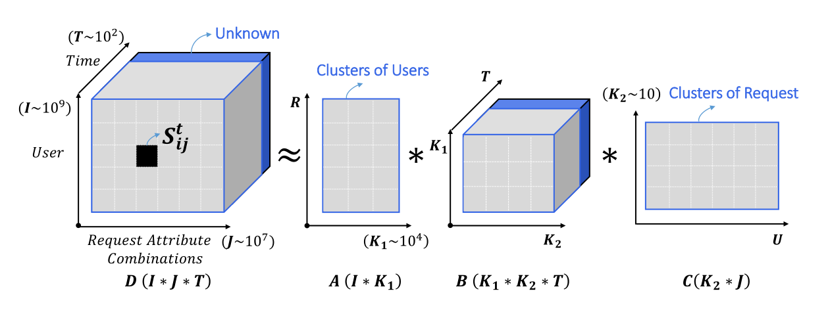
图3:基于聚类和张量因子分解的请求级印象机会预测
此处使用了聚类张量因子分解的方法，将原始张量D分解成两个时间独立的因子矩阵$A∈R^{I*K_{1}}$和$C∈R^{K_{2}*J}$，以及一个更小的张量$B∈R^{K_{1}*K_{2}*T}$，从而原来的预测问题就被分解成了两个聚类问题和一个低维度预测问题。
经过分解后，剩下的张量B是用户群和请求群随时间变化的联合概率分布，具有比原张量D更小的维度，图3中维$K_{1}$作为用户的聚类，A作为用户群中每个用户的条件概率分布，维$K_{2}$作为用户请求的聚类，C作为请求簇中每个请求属性组合的条件概率分布。
接下来，论文对于预测误差的损失函数进行了加权调整，并分别定义了用户聚类和请求聚类的目标函数，最终得到了该预测的完全目标，并针对多目标损失函数进行预测。该设计显著降低了大张量分解的时间复杂度，减轻了高维稀疏数据预测的困难，已部署该模型的系统获得了88%~92%的预测准确率，这对于请求级的印象销售和服务很有帮助。

四、印象分配

4.1分配问题
同图2
分配问题一般被建模成一个带有附加约束的二部匹配问题的变体，如图2所示，我们要确定的是分配给合同k的印象$s_{ij}$的比例，也就是最优分配$x_{ijk}$。
如果某一分配满足需求约束、供应约束和额外约束，那么该分配是可行的。由于是保证交付广告模式，未满足合同规定会有惩罚，对于一个需求合同k，当展示次数少于$d_{k}$时，对于欠交付$u_{k}$通常有一个惩罚系数$p_{k}$。综上，该目标是一个最大化代表性与最小化惩罚之间的权衡，如下：
$$\min{f\left(x_{ijk}\right)=\frac{1}{2}\sum_{k}{\sum_{i,jϵΓ(k)}{\frac{V_{k}S_{ij}}{θ_{k}}{(x_{ijk}-θ_{k})}^{2}+\sum_{k}{p_{k}u_{k}}}}}$$
该问题的部分约束如如下：
s.t. $∀k \sum_{i,jϵΓ\left(k\right)}{x_{ijk}s_{ij}}+u_{k}≥d_{k}$ 需求约束条件
$∀i,j \sum_{kϵΓ\left(i,j\right)}{x_{ijk}≤1 }$ 供给约束
$∀i,k \sum_{jϵΓ\left(k\right)}{x_{ijk}s_{ij}≤q_{k} }$ 频率约束
$∀i,j,k x_{ijk}≥0 , u_{k}≥0$ 非负性约束

4.2优化算法
上述分配问题实际上是一个带线性约束的凸优化问题，文章对其对偶问题进行了求解，从而找到原问题的最优解。为了求解对偶变量，确定了对偶变量的梯度并使用梯度下降迭代求解，但是由于问题的庞大规模以及请求属性的异构，使得求解的过程非常困难。
针对这个问题，该文使用了并行计算和GPU加速计算来提升计算效率。在并行计算中，每个worker在局部计算一个较为复杂的$β_{ij}$子集，并通过参数服务器来共享享尺度较小的$α_{k}$和非零$γ_{ik}$，该过程如下：

（1）每个工作者从参数服务器下载最新的$α_{k}$和非零$γ_{ik}$;
（2）每个工作者根据模型更新本地$β_{ij}$，并计算$x_{ijk}$给自己的用户组
（3）各工作者计算并上传$∆α_{k}$和非零$γ_{ik}$给参数服务器;
（4）参数服务器从所有工作者中聚合$∆α_{k}$和$∆γ_{ik}$，生成新的$α_{k}$和$γ_{ik}$。

上述过程将一直循环，持续到目标函数收敛为止。
GPU加速计算是通过将$α_{k}$， $β_{ij}$和$γ_{ik}$打包成三个等大小的张量来提升每一个worker计算$x_{ijk}$张量的效率，而计算$x_{ijk}$是最为耗时的步骤。由于$x_{ijk}$的稀疏性，我们可以根据二部图对张量进一步压缩，降低计算成本。
针对销售分配问题，该模型定义了离线分配的分配模型和在线分配的分配模型，从而可以基于离线全局最优解，使用较少的迭代次数求得结果，并且该方法的延迟很短。
针对服务分配问题，该模型在基本分配模型的基础上添加了一个次要目标，通过提前一天的预测印象来生成分配计划并指导广告服务，最终提升总点击率（CTR）。
经过优化后的在线模型，首先基于预测印象和已签合同生成二部图，根据实时的印象和契约统计，更新$d_{k}$,$s_{ij}$和$θ_{k}$。这之后给出二部图和实时$d_{k}$和$s_{ij}$，在线分配组件解决优化问题，并输出张量$x_{ijk}$和张量$p_{ijk}$。最终通过在线服务组件计算最终的$x_{ijk}$和相应服务广告。

五、阅读感想

5.1论文体会
（1）这篇论文是在该工作组2019年提出的推荐广告模型的基础上，为了应对在 “请求级”层面上的应用而进行的模型优化。“请求级”层次的属性组维度要比“用户级”高出数个数量级，从而使得旧的模型效率变低，新的优化从印象预测优化和印象分配优化两个方向解决了这个问题。
（2）在印象预测时，该文在原有的张量分解的方法上结合了聚类的方法，使得我们得到的分解结果中，剩下的张量维度大幅降低，在这个张量上继续进行处理就变得简单了很多，从这里我也学到了问题分解、问题降维的思想。在遇到复杂问题时，要尝试将问题分解为几个小问题分别解决；或是将问题中的非主要矛盾剥离，这样我们可以将问题的维度降低，使得问题更容易解决。
（3）在印象分配时，该文提出的优化方案，把更多的精力放在了优化算力分配上，并且通过约束来缩减了总体计算量。该模型提出的并行计算优化方法，更有效地利用了每一个计算部分，把算法中每一轮计算最复杂的部分分别分配到一个worker来计算，而算法中需要的计算力较少的部分则集中于几个worker计算，在每一轮计算结束后进行在线共享参数。由于worker需要下载的参数维度很低，该参数共享几乎没有额外开销。通过该设计我们可以学到并行计算的思想，最大限度地利用每一个计算力，合理地安排计算过程，可以大幅提升计算的效率。

5.2阅读收获
（1）在阅读初期，我对于计算广告、推荐系统几乎没有了解，我首先查阅了大量的相关内容。在阅读该文的算法时，文章并没有将全部模型给出，而是重点介绍了其优化的部分。为了看懂其过程，我又去阅读了该工作组在19年的文章，以及在该文中提到的先前的重点算法。通过这样几轮的学习后，回过头再阅读这篇文章，我发现我体会到的内容已经与最初阅读时截然不同。
（2）在研读完后，我对于人群级->用户级->请求级之后的发展阶段进行了思考，我认为应该继续剖析属性组中的语义信息，通过建立语义网络来确定属性组中属性的重要性和相关性。针对我的思考，我也与文章的作者张兰老师进行了沟通，从属性组到印象分配是一个匹配问题，我的想法在印象分配阶段是无法实现的，可以着眼于印象预测阶段的考量。
（3）通过本次论文研读，我对于大数据处理技术、对于推荐广告方向都有了更深入的了解与体会，我的自主学习能力、论文研究能力也都获得了提升。在阅读的过程中我也不断学习了很多相关知识，对该方向也很感兴趣，希望研究生阶段可以继续从事相关研究工作。

